ОТЧЕТ
По лабораторной работе №2
Выполнил:
ст. гр. 410901
Зайцев Е. А.

Условие задания:
Необходимо разработать простейший аналог утилиты traceroute / tracert, изученной в рамках первой лабораторной работы. В качестве протокола передачи данных можно использовать ICMP или UDP (на выбор). При реализации использовать программный интерфейс сокетов (готовые реализации отправки/получения echo запросов использовать запрещено).
Утилита должна принимать в качестве параметра IP-адрес целевого узла и выводить узлы маршрута аналогично системному traceroute / tracert (порядковый номер, время ожидания ответа для каждого отправленного пакета и адрес узла). Следует отправлять более одного пакета.
Проверьте, что разработанная программа дает такие же результаты, как и системная. Проанализируйте трафик, генерируемый вашей программой в процессе работы, с помощью Wireshark. Также Wireshark можно использовать при отладке, в случае проблем с получением эхо-ответов.
Обратите внимание на значение контрольной суммы (Wireshark показывает, верно ли оно подсчитано) и обновление значения sequence number между отправками (изучите, как оно изменяется в системной утилите traceroute / tracert).
ВАЖНО: сетевой экран (фаервол) может блокировать ICMP-пакеты с типом "TTL expired", получение и анализ которых необходим для определения промежуточных узлов на маршруте. Отключите сетевой экран во время тестирования или настройте таким образом, чтобы нужные пакеты не фильтровались.
Добавить параметр командной строки, активирующий режим разрешения в имена узлов через обратные DNS-запросы. В этом режиме помимо IP-адресов узлов маршрута должны выводиться и их имена (такое поведение является поведением по умолчанию для системных tracert / traceroute).
Добавить возможность задавать имя целевого узла вместо его IP-адреса: mytraceroute google.com.
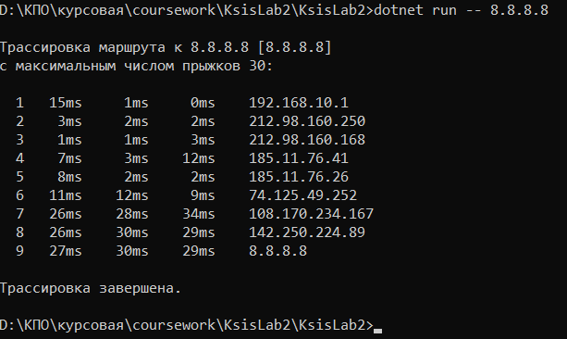
Рисунок 2 – Результат выполнения утилиты для 8.8.8.8
Описание: на представленном изображении показан маршрут к IP-адресу 8.8.8.8. Здесь изображены все промежуточные узлы, через которые проходит пакет. Как и для tracert, для более достоверной работы утилиты выполняется 3 соответствующих запроса. Слева мы видим порядкой номер (ttl для каждого запроса), также отображена задержка получения ответа с каждого узла. Также видим IP-адреса всех промежуточных узлов. В конце получаем сообщение об окончании трассировки.
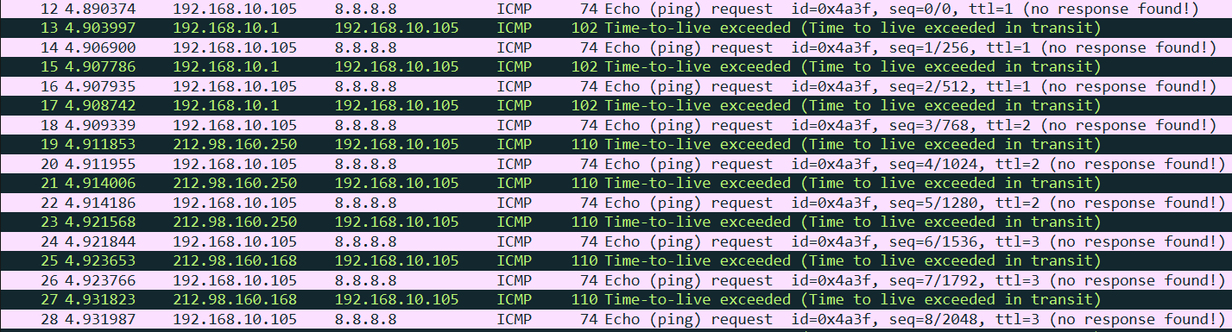
Теперь рассмотрим результат работы в Wireshark:

Рисунок 3 – Результат работы Wireshark
Также в конце мы можем увидеть 3 запроса echo request и 3 соответствующих echo reply, что говорит нам об успешном достижении целевого узла

Рисунок 4 – три соответствующих echo request/reply
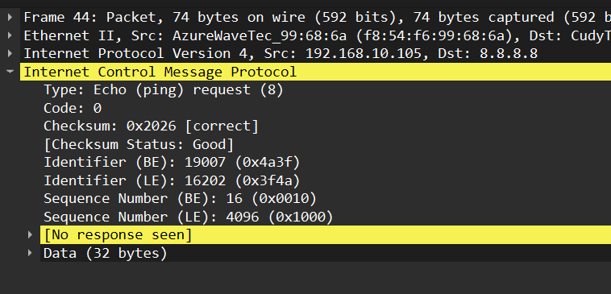
На рисунке показаны ICMP-пакеты типа «Echo request», отправленные с текущего узла, а также ICMP-пакеты типа «Echo reply», полученные от узла назначения.

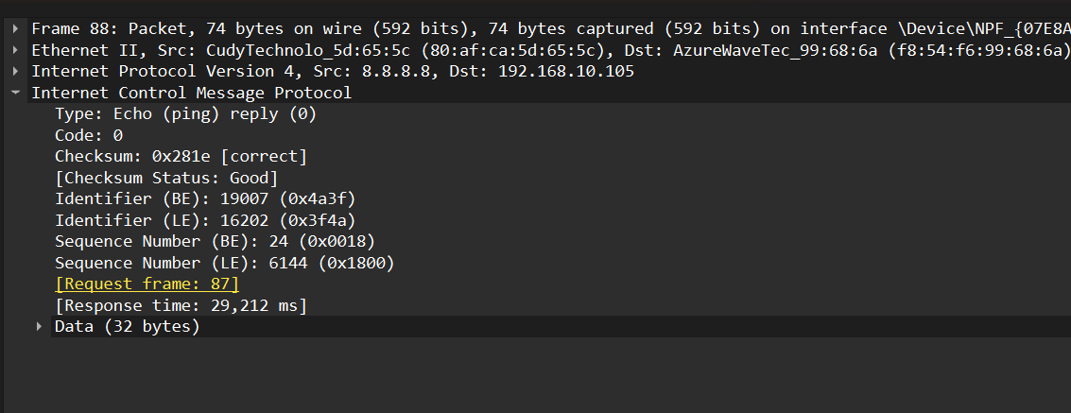
Рисунок 5 – Заголовки echo request

Рисунок 6 – Заголовки echo reply
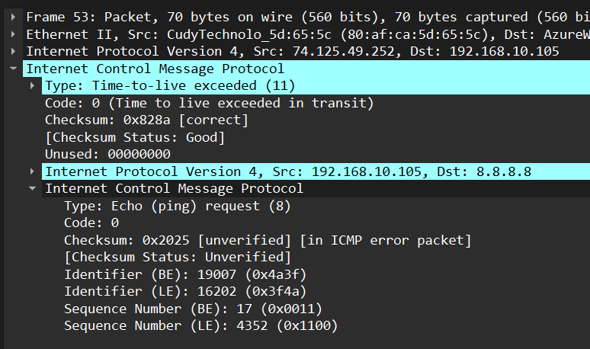
Рисунок 7 – Заголовки time-to-live exceeded

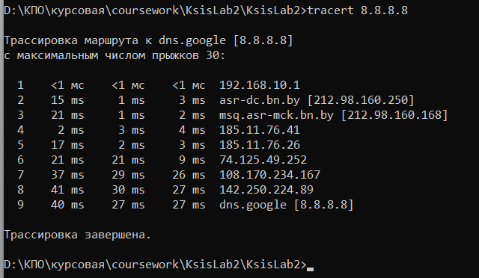
Теперь выполним tracert и сравним результат работы:

Рисунок 8 – Результат выполнения tracert для того же IP-адреса

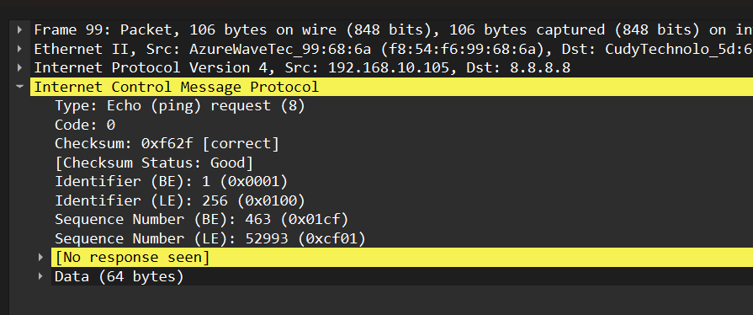
Рисунок 9 – Заголовки echo request при выполнении tracert
Как мы видим, созданная в ходе лабораторной работы утилита отправляет icmp-запросы и строит маршрут до нужного узла.
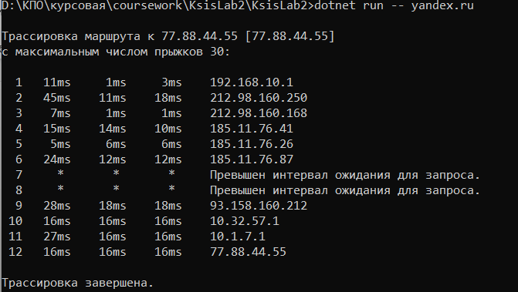
Следующим этапом будем запускать разработанную утилиту для домена. Для примера, будем брать домен yandex.ru. Принцип работы аналогичен прошлому примеры. Единственное отличие заключается лишь в том, что сначала будет отправляться DNS-запрос, который позволит узнать IP-адрес необходимого узла. А далее программа проделает такой же алгоритм работы.

Рисунок 10 – Результат работы утилиты для домена

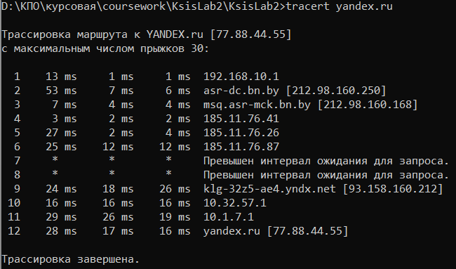
Рисунок 11 – Результат работы tracert для того же домена
Как мы видим, разработанная утилита и tracert показали аналогичный результат работы. Также обратим внимание на результат работы Wireshark, а именно на наличие DNS-запроса, необходимого для получения IP-адреса.

Рисунок 12 – DNS-запросы в Wireshark
Таким образом, работа утилиты для домена также корректна.
Теперь рассмотрим также возможность использовать флаг «-use». Он позволяет активировать режим разрешения в имена узлов через обратные DNS-запросы. В этом режиме помимо IP-адресов узлов маршрута должны выводиться и их имена. Для tracert такое поведение установлено по умолчанию.

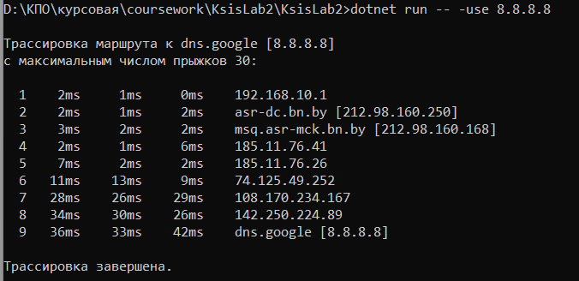

Рисунок 13 – Результат работы программы с флагом для 8.8.8.8

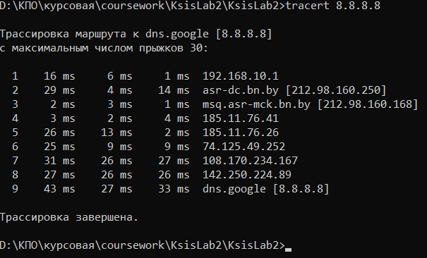
Данный флаг отправляет PTR-запросы, которые позволяют узнать домен. Как мы видим, в начале выполнения теперь отображается домен. Далее для всех узлов, которые имеют домен, он также отображается и таким же образом получается из PTR-запроса. Сравним с tracert.

Рисунок 14 – Результат работы tracert с флагом для 8.8.8.8

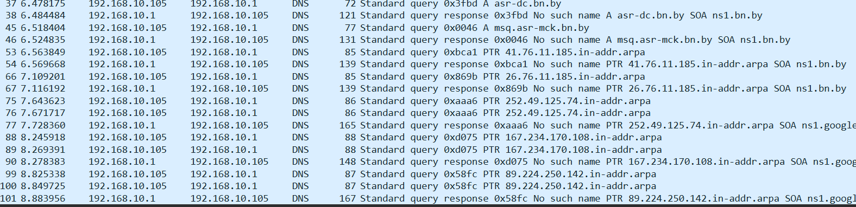
Как мы видим, программа с флагом «-use» работает аналогично tracert – она также вывела домены и корректно прошла весь маршрут. В Wireshark мы также можем увидеть отправленные PTR-запросы.

Рисунок 15 – PTR-запросы в Wireshark

Вывод: в ходе выполнения лабораторной работы был разработан аналог утилиты tracert. Первое что было реализовано это стандартный запуск по IP-адресу, где в терминале мы видим только IP-адреса узлов, а Wireshark показал пакеты ICMP с типами 0 (reply), 8 (request), 11 (time-to-live exceed). Далее была добавлена возможность выполнять программу не только для IP, но и для домена. Для этого использовался DNS-запрос, который помогает узнать IP, а далее программа выполнялась как и в предыдущем случае. После был реализован специальный флаг «-use», активирующий режим разрешения в имена узлов через PTR-запросы. Программа отображает в консоли доменные имена для тех узлов, которые их имеют (как и классический tracert). В ходе тестирования и сравнения с Wireshark и tracert можно сделать вывод, что программа выполняет поставленную задачу. Таким образом, программа корректно реализовывает tracert и имеет специальный флаг для активации режима разрешения имен.

4. Использование утилиты с флагом «-dns»
1) Запуск утилиты с флагом «-dns» для IP-адреса «8.8.8.8»

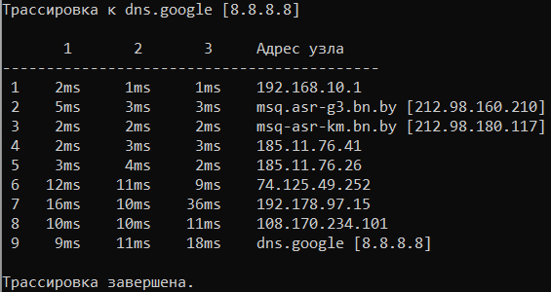
2) Результат работы утилиты в консоли

Принцип работы аналогичен первому способу, одного есть дополнения. На рисунке видно, что в начале трассировки, помимо IP-адреса назначения, также определен и его домен, полученный из PTR-запроса. Далее для всех промежуточных узлов выводится их IP-адрес, а также помимо IP-адресов выводится их домен, также полученный из PTR-запроса, но только в том случае, если он у этого узла существует.

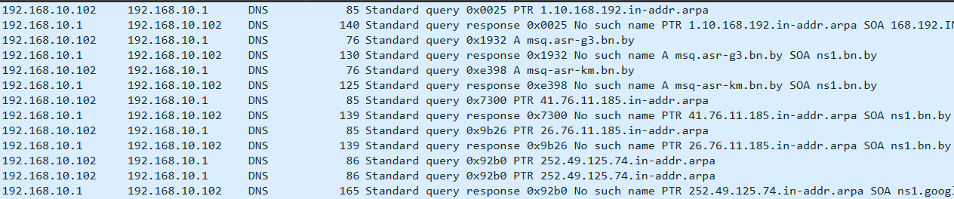
3) Пакеты PTR-запросов для определения доменных адресов узлов по их IP-адресам
Вывод: в ходе работы были опробованы три режима использования разработанного аналога утилиты «tracert». Первый способ – трассировка к целевому узлу по IP-адресу, где в консоли отображаются только IP промежуточных маршрутизаторов, а в Wireshark виден обмен ICMP-пакетами типов «Echo Request», «Time Exceeded» и «Echo Reply». Второй способ – трассировка по доменному имени, где сначала выполняется DNS-запрос для получения IP-адреса назначения, после чего процесс идентичен первому варианту. Третий режим – использование флага «-dns» с IP-адресом, при котором дополнительно выполняются PTR-запросы для получения доменных имен всех промежуточных узлов (если они существуют), что отображается в консоли в формате «имя <IP>». Во всех режимах при отсутствии ответа от узла выводится символ «*». Таким образом, утилита корректно реализует базовую функциональность «tracert» с возможностью разрешения имен.

